Tóm tắt kiến thức và giải bài tập Vật Lý 11: Từ trường của dòng điện chạy trong các dây dẫn có hình dạng đặc biệt
A. KIẾN THỨC CẦN NẮM VỮNG
1. Từ trường của dãy điện chạy trong dây dẫn thẳng dài
Vectơ cảm ứng từ tại điểm M gây ra bởi dòng điện có cừng độ I chạy trong dây dần thẳng dài:
- Có điểm đặt tại M
- Có phương vuông góc với mặt phẳng tạo bởi M và dây dẫn
- Có chiều tuân theo quy tắc nắm tay phải
- Có độ lớn: B = 2.10-7.I/r Với r là khoảng cách từ dây dẫn đến M, tính bằng đơn vị mét (m).
- Từ trường của dòng diện chạy trong dây dẫn uốn thành vòng tròn
Cảm ứng từ tại tâm O gây ra bởi dòng điện có cường độ chạy trong dây dẫn uốn thành vòng tròn.
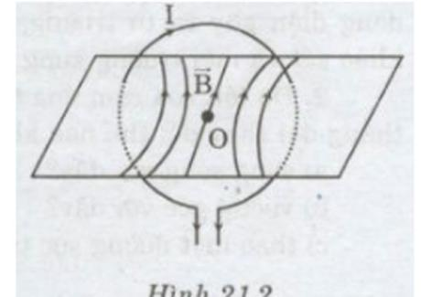
- Có điểm đặt tại O.
- Phương vuông góc với mặt phẳng chứa dòng điện.
- Có chiều đi vào mặt Nam đi ra mặt Bắc của vòng tròn ấy.
- Có độ lớn: B = 4.10-7.N.I/l
- Từ trường của dòng diện chạy trong ống dãy dẫn hình trụ
Từ trường trong ống dây là đều, cảm ứng từ trong lòng ống dây được tính theo công thức: B = 4.10-7.N.I/l
Trong dó: N là số vòng dây, l là độ dài hình trụ.
N/l = n gọi là sô vòng dây quấn trên một đơn vị dài của lõi =>> B = 4.10-7.n.I
B. CÂU HỎI VẬN DỤNG
C1. Xác định chiều dòng điện trong hình 21.3
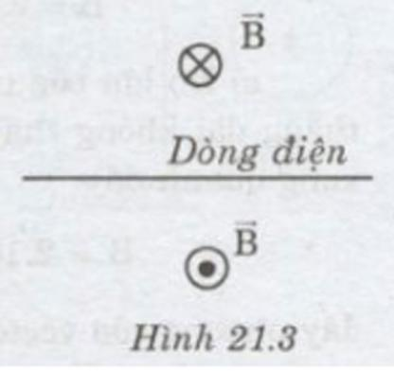
Hướng dẫn
Dùng quy tắc khum bàn tay phải ta xác định được chiều dòng điện từ phải sang trái
C2. Dựa vào quy tắc “vào Nam ra Bắc”, nghiệm lại rằng, chiều các đường sức từ của ống dây điện hình trụ cũng được xác định bằng quy tắc nắm bàn tay phải.
Hướng dẫn
Vận dụng quy tắc “vào Nam ra Bắc” và “nắm bàn tay phải” ta thây cả hai cách làm dẫn đến một kết quả như nhau.
C3. Trên hình 21.4 là hai dòng điện cùng chiều và có cùng cường độ. Tìm một điểm trên đoạn O₁O₂ tại đó cảm ứng từ tổng hợp bằng 0 .
Hướng dẫn
Vì các dòng điện có cùng cường độ nên theo tính chất đối xứng, điểm có cảm ứng từ bằng là trung điểm của O₁O₂.
C. CÂU HỎI - BÀI TẬP
- Cảm ứng từ trong từ trường của dòng điện phụ thuộc vào những yếu tố nào?
Hướng dẫn
Cảm ứng từ trong từ trường của dòng điện phụ thuộc vào cường độ dòng điện gây ra từ trường, dạng hình học của dây dẫn, vị trí của điểm khảo sát và môi trường xung quanh dòng điện.
- Độ lớn của cảm ứng từ tại một điểm trong từ trường của dòng điện thẳng dài thay đổi thế nào khi điểm ấy dịch chuyển:
- Song song với dây?
- Vuông góc với dây?
- Theo một đường sức từ xung quanh dây?
Hướng dẫn
- Độ lớn của cảm ứng từ tại một điểm trong từ trường của dòng điện thẳng dài không thay đổi khi điểm ấy dịch chuyển song song với dây.
B = 2.10-7.I/r, khi r không đổi thì B cũng không đổi.
b) Độ lớn của cảm ứng từ tại một điểm trong từ trường của dòng điện thẳng dài sẽ tăng nếu điểm ấy dịch chuyển lại gần đây dẫn và giảm nếu dịch chuyển ra xa dây dẫn khi điểm ấy dịch chuyển vuông góc với dây. B = 2.10-7.I/r, khi r tăng thì B giảm và ngược lại.
c) Độ lớn của cảm ứng từ tại một điểm trong từ trường của dòng điện thẳng dài không thay đổi khi điểm ấy dịch chuyển theo một đường sức từ xung quanh dây. B = 2.10-7.I/r, khi r không đổi thì B cũng không đổi. Nhưng ở đây phương của vectơ cảm ứng từ luôn thay đổi.
- Phát biểu nào dưới đây là đúng?
Độ lớn của cảm ứng từ tâm một dòng điện tròn:
- Tỉ lệ với cường độ dòng điện
B. Tỉ lệ với chiều dài đường tròn
C. Tỉ lệ với diện tích hình tròn
D. Tỉ lệ nghịch với diện tích hình tròn.
Hướng dẫn
Phát biểu A đúng.
4. Phát biểu nào dưới đây là đúng?
Cảm ứng từ trong lòng ông dây điện hình trụ dài:
A. Luôn bằng 0
B. Tỉ lệ với chiều dài ống dây
C. Là đồng đều
D. Tỉ lệ với tiết diện ống dây.
Hướng dẫn
Phát biểu C đúng.
- So sánh cảm ứng từ bên trong hai ống dây điện sau:
Ống 1: 5 A, 5000 vòng, dài 2 m
Ống 2: 2 A ,10000 vòng, dài 1,5 m
Hướng dẫn
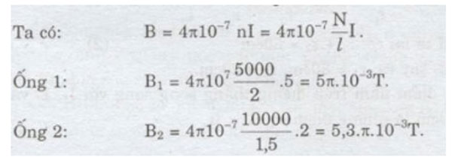
Vậy cảm ứng từ bên trong ông dây điện 2 lớn hơn.
6. Hai dòng điện đồng phẳng: dòng thứ nhất thẳng dài, I₁ = 2A; dòng thứ hai hình tròn, tâm O₂ cách dòng thứ nhất 40cm, bán kính R₂ = 20cm, I₂ = 2A. Xác định từ cảm tại O₂.
Hướng dẫn
